Pontificia Universidad Javeriana
Visualización de Datos
Miguel Ángel Peña, Víctor Sánchez

El diagrama Entidad-Relación se utilizó con el fin de visualizar cómo estaría estructurada la información si se almacenara en una base de datos relacional. La información fue obtenida a partir de archivos de Excel, y el país fue elegido como la entidad central del modelo, actuando como la tabla principal. Los identificadores de cada país funcionan como llave primaria en dicha tabla, y a su vez como llave foránea en las demás tablas, permitiendo conectar la información relacionada con felicidad, paz y resultados olímpicos. Estas tablas secundarias contienen los datos necesarios para construir los dashboards que facilitarán la comunicación visual de los hallazgos al usuario final.

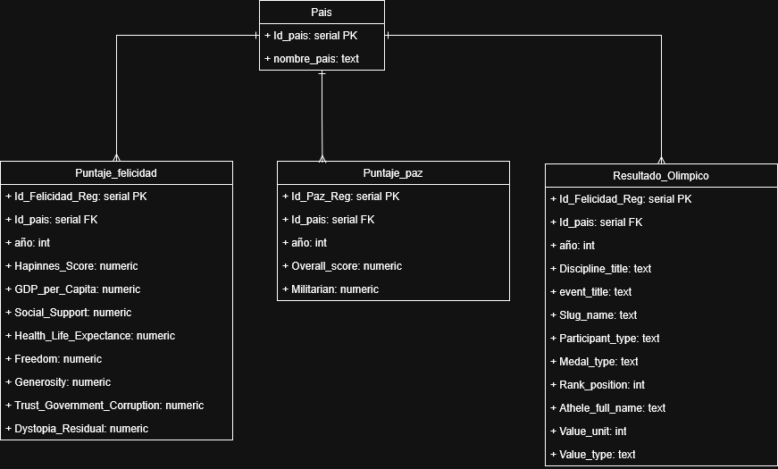

Se optó por el modelo analítico de estrella principalmente porque se adapta bien a la naturaleza de los datos disponibles. Dado que toda la información proviene de tres archivos Excel consolidados en una misma carpeta, y que ninguno de estos archivos contiene datos que requieran el uso de llaves foráneas para conectarse con otras tablas, el modelo de copo de nieve resultaría innecesariamente complejo. El modelo estrella es la opción más eficiente en este caso, ya que los datos son simples, no presentan dependencias entre tablas secundarias y no existen jerarquías que justifiquen una estructura más elaborada.
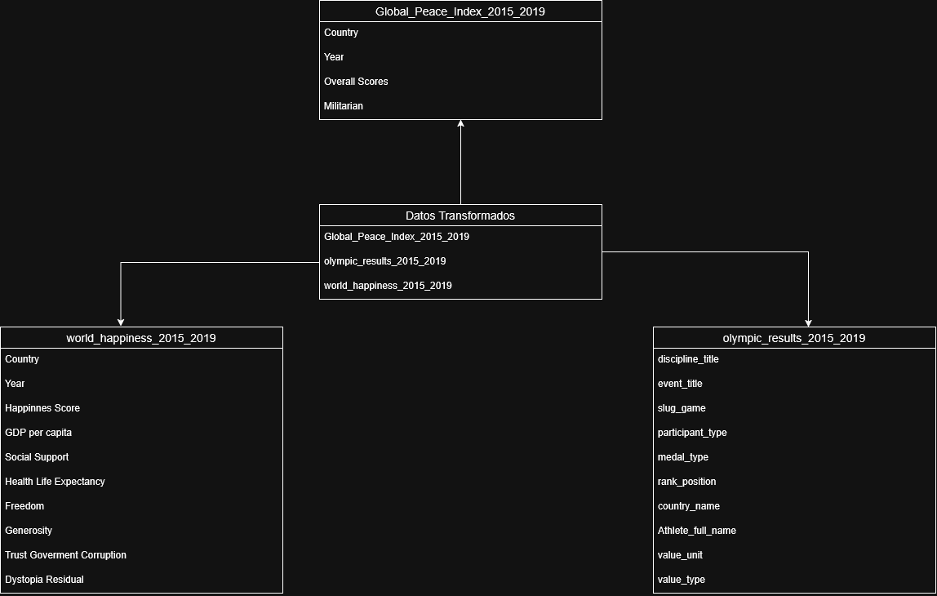

Idioms y color

Para el desarrollo del dashboard se diseñaron cinco idioms distintos, cada uno seleccionado según la naturaleza de los datos y el objetivo analítico de cada tarea, garantizando que ninguno se repita.

En OE1 se utilizó un gráfico de líneas, el idiom para datos temporales continuos, que permite comparar la evolución del puntaje de felicidad entre 11 regiones simultáneamente como maximo. Su paleta es categórica de 11 colores distribuidos en el espectro visible (#38bdf8, #818cf8, #f472b6, #34d399, #fb923c, #fbbf24, #a78bfa, #f87171, #2dd4bf, #e879f9, #60a5fa), elegidos por su diferenciación. Anteriormente se desplegaban automáticamente las 11 regiones pero se ha modificado agregando un filtro que permite añadir o quitar regiones a conveniencia para preservar la claridad visual.

En OE2 se empleó un box plot, ya que permite visualizar de forma muy clara la posición de los datos haciendo uso de los cuartiles y demás medidas de tendencia cental (mínimo, Q1, mediana, Q3 y máximo), lo que permite comparar la dispersión del puntaje de paz entre medallistas y no medallistas. Se usaron dos colores opuestos: cian #38bdf8 y rosa #f472b6, donde la oposición frío-cálido refuerza la distinción binaria entre grupos.

En OE3 se aplicó un lollipop chart para mostrar medallas olímpicas por país ordenados por GDP. Hemos decidido cambiar las escalas de colores usadas anteriormente, y pasaron de ser de rojo a verde, a amarillo oscuro a amarillo. Esto debido a que consideramos que un único color de oscuro a claro es una escala más simple, la anterior escala era muy cercana al uso arcoíris de los colores que en clase se enseño que no era correcto. El color de cada paleta codifica el Happiness Score mediante un gradiente secuencial de marrón oscuro #78350f a amarillo claro #fef08a, donde mayor luminosidad equivale a mayor felicidad.

En OE4 se usó un scatter plot,. Los cuatro cuadrantes usan una paleta semántica: verde #34d399 para países felices y pacíficos, amarillo #fbbf24 para felices y conflictivos, azul #60a5fa para infelices y pacíficos, y rojo #ef4444 para infelices y conflictivos, de modo que el color comunica el significado antes de leer la etiqueta.

En OE5 se implementó un radar chart para comparar países en cinco dimensiones simultáneas (medallas, felicidad, GDP, libertad y paz), ya que es el único idiom que permite visualizar la "forma" de un perfil multivariado de un vistazo. Anteriormente solo podía visualizarse un top 10 de los países con mas medallas, pero hemos modificado el dashboard de forma en que ahora puede usarse una pestaña de buscador donde uno puede buscar por el nombre los países que desee agregar. El grafico reutiliza el mismo conjunto de colores del OE1 para mantener coherencia visual, con los rellenos al 10% de opacidad para permitir la superposición entre países.

La paleta general del dashboard se construyó sobre un tema oscuro con fondo #0a0e17 y superficies en #111827, dado que los fondos oscuros maximizan el contraste de colores saturados sin aumentar su intensidad, reduciendo la fatiga visual en sesiones de análisis prolongadas. El cian #38bdf8 fue elegido como acento principal para navegación y elementos interactivos por ser el tono frío de mayor luminancia. El texto opera en dos niveles jerárquicos: blanco suave #e2e8f0 para contenido primario y gris #94a3b8 para información secundaria, mientras las líneas de cuadrícula en #1e293b permanecen visibles sin competir con los datos.

Por último, se agregó un botón que permite alternar entre vista oscura y vista clara para poder facilitar la visualización dependiendo de si se está usando un PC o un proyector para acceder al dashboard. También se separó cada grafica en una ventana por separado, antes teníamos dos graficas en una ventana y tres en la otra ventana. Adicionalmente se añadieron filtros universales para que el dashboard sea interactivo en general, anteriormente si uno clickeaba en un país el dashboard no tenía cambios, pero ahora con clickear en un país se genera un filtro que aplica en la mayoría de las demás graficas a excepción de OE5 ya que ese funciona con una barra de búsqueda. El mismo filtro interactivo funciona para las regiones.

